2. پرسش دوم
الف) فرض می‌کنیم که بردار وزن اولیه برابر است با:
$$w\left(0\right)={\left[w_{1} w_{2} b\right]}^{T}={\left[0 0 0\right]}^{T}$$
خروجی $\hat{y}$ برابر است با:
$$z=\left[x_{1} x_{2} 1\right], \hat{y}=\left\{\begin{aligned}{1 w}^{T}z>0 \\ 0 w^{T}z≤0\end{aligned}\right.$$پس با جایگذاری هر $z$ دلخواه در رابطه بالا $\hat{y}$ برابر $0$ خواهد شد. پس برای اصلاح w، از رابطه زیر استفاده می‌کنیم:
$$e=y-\hat{y}, w\left(k+1\right)=w\left(k\right)+ezη$$
که $η$ همان نرخ یادگیری است و برابر 1 در نظر می‌گیریم. با جایگذاری نقطه $\left(x_{1},x_{2}\right)=(1,1)$ در روابط بالا داریم:
$$\left(x_{1},x_{2},y\right)=\left(1,1,1\right)⇒\hat{y}=0⇒e=1-0=1⇒w\left(1\right)=\left[\begin{matrix}0 \\ 0 \\ 0\end{matrix}\right]+\left[\begin{matrix}1 \\ 1 \\ 1\end{matrix}\right]=\left[\begin{matrix}1 \\ 1 \\ 1\end{matrix}\right]$$
حال بقیه نقاط را به همان صورت جایگذاری می‌کنیم و در صورتی که خطا داشته باشیم، $w$ را اصلاح می‌کنیم:
$$\left(x_{1},x_{2},y\right)=\left(1,1,1\right)⇒\hat{y}=1⇒e=1-1=0$$
$$\left(x_{1},x_{2},y\right)=\left(0,2,1\right)⇒\hat{y}=1⇒e=1-1=0$$
$$\left(x_{1},x_{2},y\right)=\left(3,0,1\right)⇒\hat{y}=1⇒e=1-1=0$$
$$\left(x_{1},x_{2},y\right)=\left(0,2,1\right)⇒\hat{y}=1⇒e=1-1=0$$
$$\left(x_{1},x_{2},y\right)=\left(-2,-1,0\right)⇒\hat{y}=0⇒e=0-0=0$$
$$\left(x_{1},x_{2},y\right)=\left(0,0,-2\right)⇒\hat{y}=0⇒e=0-0=0$$
از آنجا که در روابط بالا، خطا برای همه نمونه های آموزش نداریم، پس نیازی به تغییر $w$ نداریم پس معادله خط جداکننده، به صورت زیر خواهد بود:
$$w^{T}x=\left[1 1 1\right]\left[\begin{matrix}x_{1} \\ x_{2} \\ 1\end{matrix}\right]=x_{1}+x_{2}+1$$
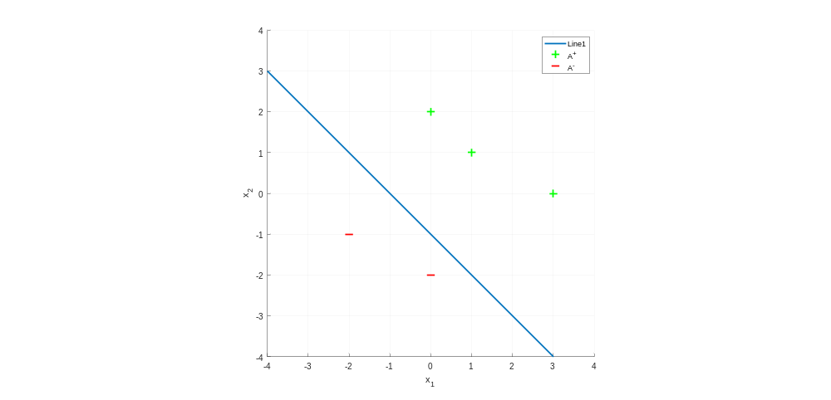
منحنی خط به دست آمده در تصویر1 قابل مشاهده است:

ب) برای پیدا کردن $w$ با روش mse، از فرمول زیر استفاده می‌کنیم:
$$X=\left[\begin{matrix}x^{1} & 1 \\ x^{2} & 1 \\ ⋮ & ⋮ \\ x^{N} & 1\end{matrix}\right], w={\left(x^{T}x\right)}^{-1}x^{T}y$$
با جایگذاری داریم:
$$X=\left[\begin{matrix}1 & 1 & 1 \\ 0 & 2 & 1 \\ 3 & 0 & 1 \\ -2 & -1 & 1 \\ 0 & -2 & 1\end{matrix}\right], y=\left[\begin{matrix}1 \\ 1 \\ 1 \\ -1 \\ -1\end{matrix}\right]$$
$$w={\left(x^{T}x\right)}^{-1}x^{T}y=\left[\begin{matrix}0.3089 \\ 0.5073 \\ 0.0764\end{matrix}\right]$$
$$⇒w^{T}x=\left[0.3089 0.5073 0.0764\right]\left[\begin{matrix}x_{1} \\ x_{2} \\ 1\end{matrix}\right]={0.3089x}_{1}+0.5073x_{2}+0.0764$$

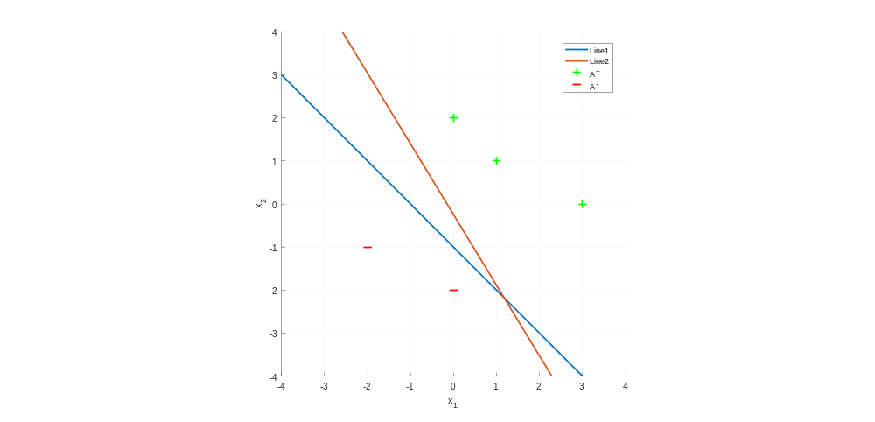
منحنی خط به دست آمده در تصویر2 قابل مشاهده است:

ج) مطابق روش فیشر، برای پیدا کردن $w$ داریم:
$$S_{w}=\sum_{i∈A^{+}}{\left(x_{i}-m_{1}\right)}{\left(x_{i}-m_{1}\right)}^{T}+\sum_{i∈A^{-}}{\left(x_{i}-m_{2}\right){\left(x_{i}-m_{2}\right)}^{T}}$$
$${w'=S}_{w}^{-1}\left(m_{1}-m_{2}\right), b=-\frac{1}{2}{w^{'}}^{T}\left(m_{1}+m_{2}\right), w={\left[w^{'}b\right]}^{T}$$
که $m_{i}$ میانگین مربوط به کلاس $i$ام است.
حال با جایگذاری داده‌هایی که در صورت سوال آمده است، $w$ را به دست می‌آوریم:
$$m_{1}={\left[\frac{4}{3} 1\right]}^{T}, m_{2}={\left[-1,-\frac{3}{2}\right]}^{T},S_{w}=[\begin{matrix}6.6667 & -4 \\ -4 & 2.5\end{matrix}]$$
$$w^{'}={\left[23.75 39\right]}^{T}, b=5.7917⇒w={\left[23.75 39 5.7917\right]}^{T}$$

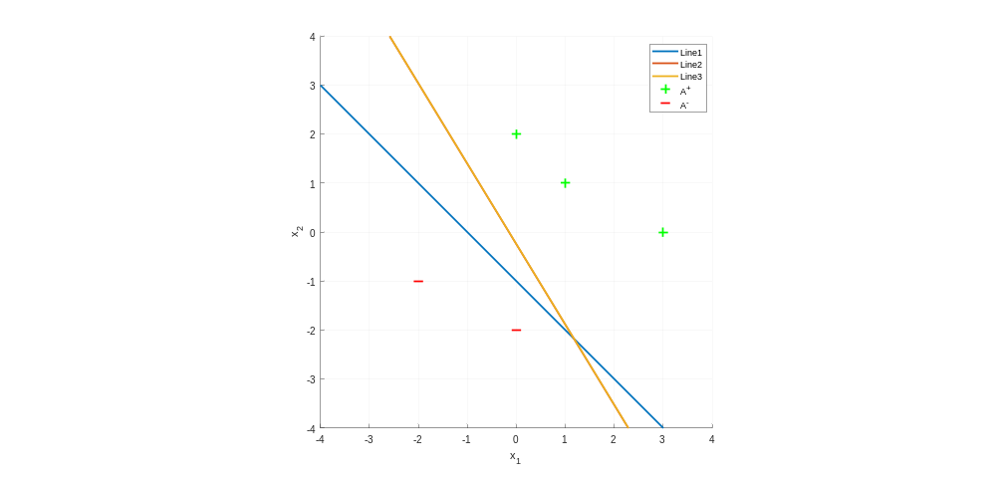
منحنی خط به دست آمده در تصویر 3 قابل مشاهده است:

همانطور که مشاهده می‌شود، خط 2 و خط 3 بر روی هم منطبق شده است و هر 3 خط موفق به تفکیک کامل کلاس ها شده‌اند. با این حال خط 1 به سمت کلاس منفی نزدیک تر است و حاشیه کمتری نسبت به خط 2 و 3 دارد. پس بهترین خط، همان خط 2 و 3 است.

